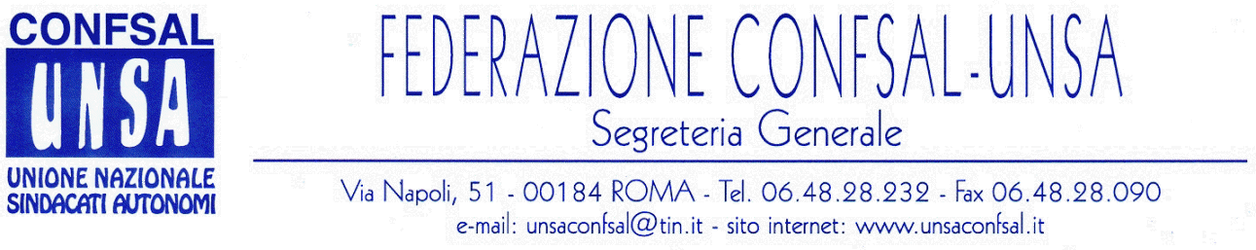

COMUNICATO N. 7/2006
PROTOCOLLO N. 14 DEL 12 GEN. 2006

AI SEGRETARI NAZIONALI DEI SINDACATI FEDERATI

AI SEGRETARI REGIONALI CONFSAL–UNSA

AI SEGRETARI PROVINCIALI

BUONI PASTO: CAMBIANO LE REGOLE, AUMENTA IL RIGORE !!

Quando esplose la protesta lo scorso anno per la impossibilità di utilizzare i buoni pasto a causa della indisponibilità degli esercenti bar, ristoranti, ecc., che lamentavano la ridotta percentuale di utili goduta, fu chiesto al Governo ad intervenire per aprire una trattativa che non penalizzasse ulteriormente i dipendenti pubblici.
Le richieste sindacali vertevano su due punti:
- aumento del valore del buono pasto, fermo a € 4,65, assolutamente insufficiente rispetto all’aumento dei costi di acquisto;
- rideterminazione dei criteri e degli appalti per l’aggiudicazione delle aste.

Il Governo, autonomamente, senza alcuna informazione alle parti sociali, ha emanato un DPCM, approvato dal Consiglio dei Ministri nella seduta del 10 novembre scorso, e registrato in ritardo dalla Corte dei Conti il 14 dicembre scorso, con il quale viene modificata la disciplina dei requisiti delle società di emissione, dei requisiti degli esercizi, dei requisiti degli stessi buoni pasto, dei criteri per l’aggiudicazione delle gare, delle modalità per garantire il valore della prestazione, delle convenzioni, dei termini e dei ritardi di pagamento.
In tutto questa innovazione rileviamo un eccessivo rigore sulla libertà di utilizzo dei buoni pasto da parte degli utenti, pur tenendo conto che molti limiti erano già stati fissati in precedenza.
Ci riferiamo al divieto di cumularli o di venderli; di convertirli in denaro, di utilizzarli come denaro di acquisto; di girarli ai parenti o agli amici. Sono utilizzabili per l’intero valore
facciale espresso in valuta corrente , con un prederminato tempo di utilizzo e con uno spazio riservato all’apposizione della firma e della data del giorno un cui viene usato. Infine, se il valore facciale del buono è superiore al costo del pasto consumato, il resto dovrà essere restituito in buoni pasti di pari valore.
Per quanto riguarda l’aumento del valore del buono pasto un primo, anche se insufficiente, aumento, pari a € 7,00 è stato conseguito con il CCNL del Comparto Ministeri – biennio economico 2004-2005, con decorrenza dal 1° gennaio di quest’anno.
Occorrerà ora procedere al conseguente aumento in sede di definizione del CCNL del Comparto Agenzie fiscali e del Comparto Presidenza del Consiglio dei Ministri.

Cordialità e saluti
IL SEGRETARIO GENERALE
Renato Plaja

